Lecture 9:
Heart of Darkness: Background
المحاضرة التاسعة:
قلب الظلام: خلفية
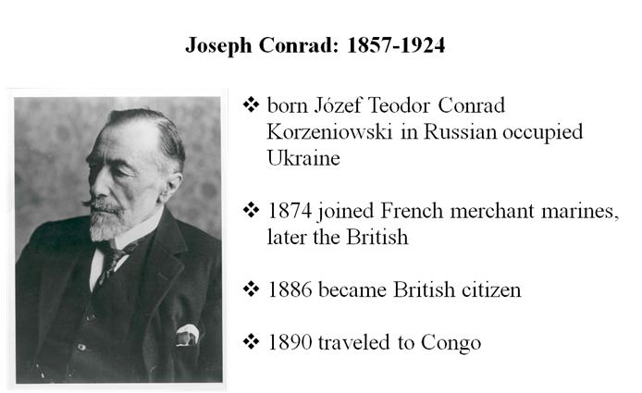
جوزيف كونراد:1857-1924
- ولد جوزيف تيودور كونراد كورزينيويسكي في اوكرانيا الروسية المحتلة
- 1874 انضم لمشاة البحرية التجارية الفرنسية، في وقت لاحق البريطانية
- 1886 أصبح مواطن بريطاني
- 1890سافر إلى الكونغو

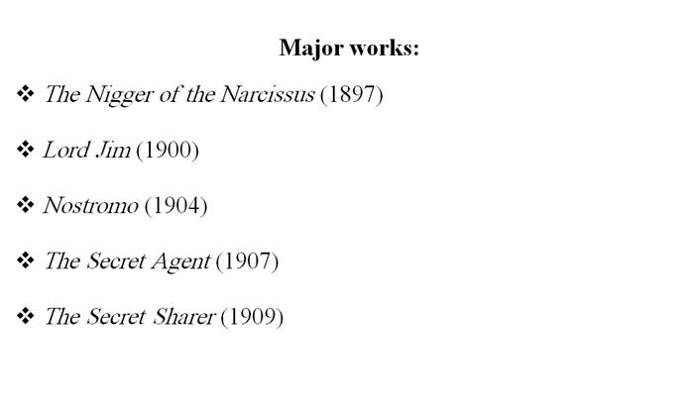
الاعمال الرئيسية:
- الزنجي من النرجس (1897)
- اللورد جيم (1900)
- نوسترمو( (1904
- العميل السري (1907)
- سر شارر (1909)
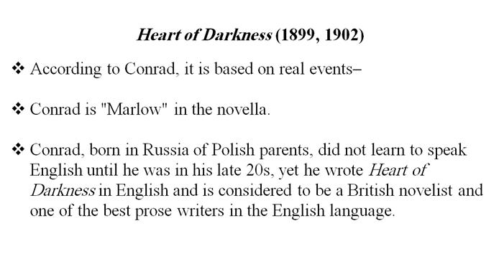
قلب الظلام (1899,1902)
- وفقا لكونراد، انها مبنية على قصة حقيقة
- كونراد هو "مارلو" في الرواية.
- كونراد، الذي ولد في روسيا لأبوين بولنديين، لم يتعلم التحدث باللغة الإنجليزية حتى اصبح في أواخر العشرين من عمره، ولكنه كتب قلب الظلام في اللغة الإنجليزية، ويعتبر روائياَ بريطانياَ وواحد من أفضل كتَاب النثر في اللغة الإنجليزية .
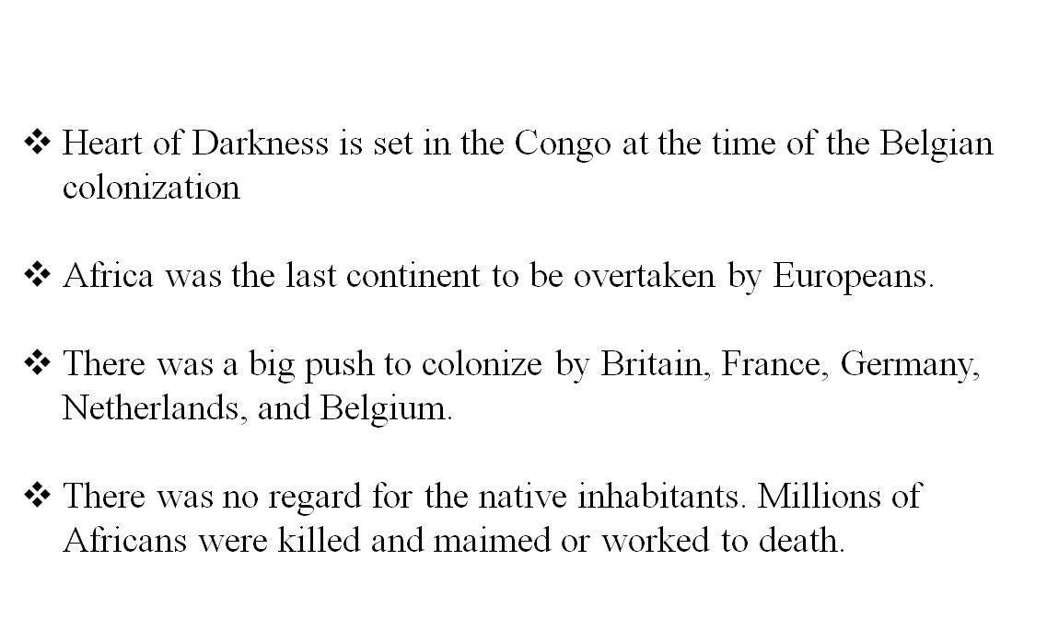
- تمت احداث قلب الظلام في الكونغو في وقت الاستعمار البلجيكي
- كانت أفريقيا آخر قارة حتى تخلصت من الأوروبيين.
- كان هناك دفعة كبيرة للاستعمار من قبل بريطانيا وفرنسا وألمانيا وهولندا، وبلجيكا.
- لم يكن هناك أي اعتبار للسكان الأصليين. تم قتل الملايين من الأفارقة وشوهوا أو عملوا حتى الموت.
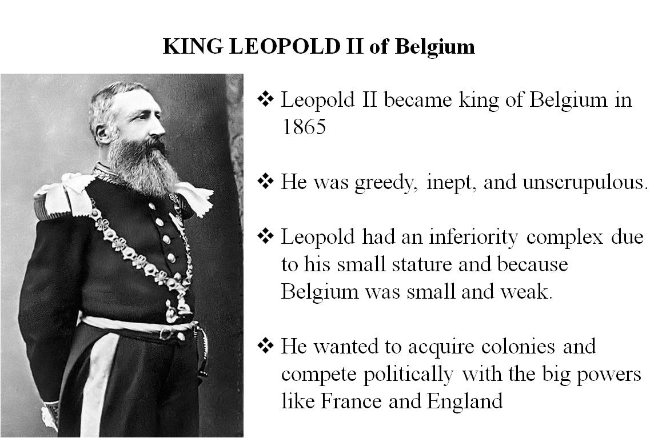

الملك ليوبولد الثاني ملك بلجيكا
- أصبح ليوبولد الثاني ملك بلجيكا في عام 1865
- كان جشعاً، غير كفؤ، وعديم الضمير.
- كان ليوبولد الشعور بالنقص بسبب مكانته الصغيرة ولأن بلجيكا كانت صغيرة وضعيفة.
- يريد الحصول على المستعمرات والتنافس السياسي مع القوى الكبرى مثل فرنسا وانجلترا

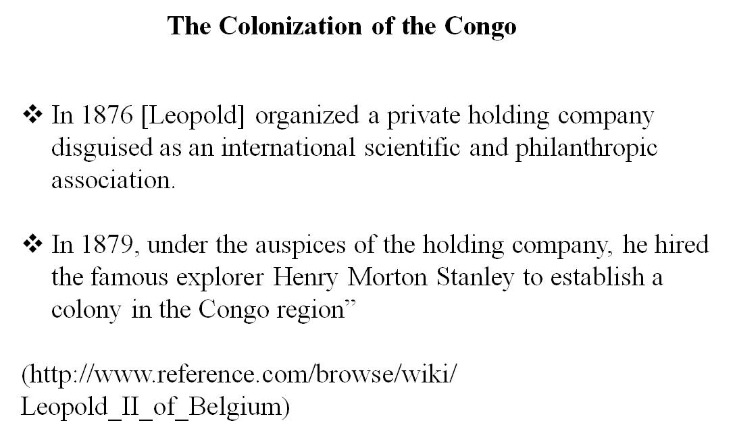
مستعمرة الكونغو
- في عام 1876 [ليوبولد] نظم شركة قابضة خاصة متنكرة كجمعية علمية خيرية دولية.
- في عام 1879، تحت رعاية الشركة القابضة، استأجر المستكشف الشهير هنري مورتون ستانلي لإنشاء مستعمرة في منطقة الكونغو "
(http://www.reference.com/browse/wiki/ Leopold_II_of_Belgium)
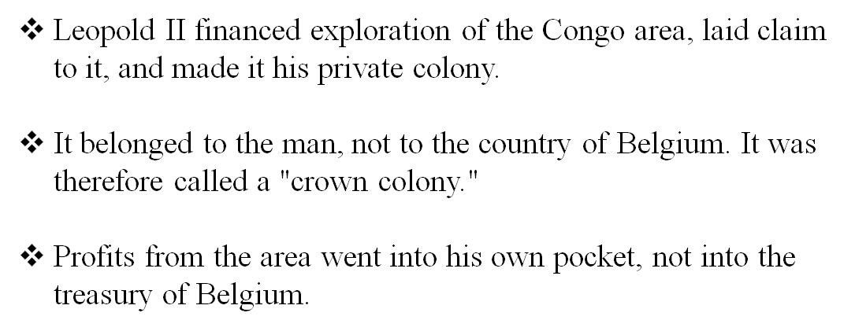
- ليوبولد الثاني قام بتمويل استكشاف منطقة الكونغو، مطالباً لها، وجعلها له مستعمرته الخاصة.
- هي تنتمي الى الرجل، وليس للبلد بلجيكا. ولذلك يطلق عليها اسم "مستعمرة التاج."
- ذهبت الأرباح من المنطقة إلى جيبه الخاص، وليس الى خزانة بلجيكا.

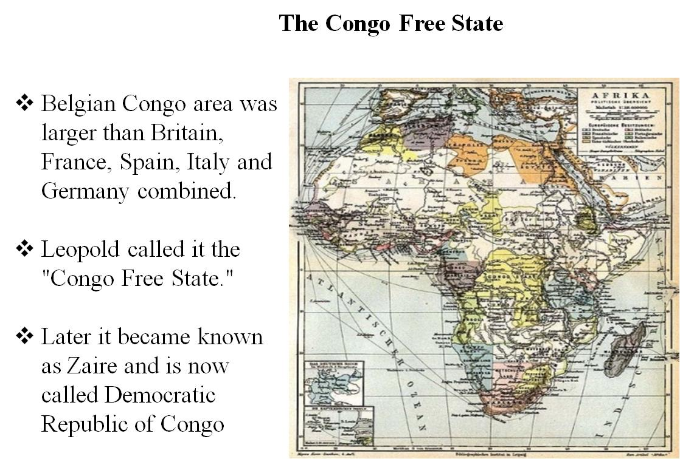
كونغو الدولة الحرة
- كانت منطقة الكونغو البلجيكية أكبر من بريطانيا وفرنسا واسبانيا وايطاليا وألمانيا مجتمعة.
- اطلق ليوبولد عليها اسم "دولة الكونغو الحرة".
- في وقت لاحق أصبحت تعرف باسم زائير وتسمى الآن جمهورية الكونغو الديمقراطية
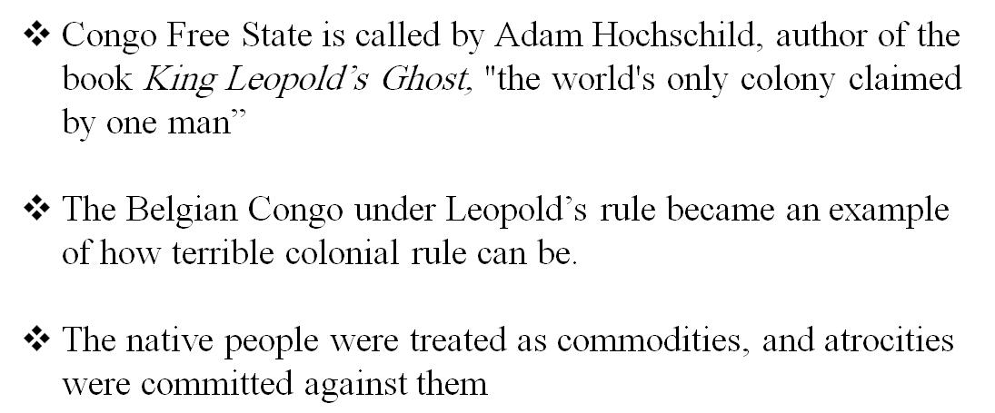

- تسمى دولة الكونغو الحرة من قبل آدم هوشتشايلد، مؤلف كتاب شبح الملك ليوبولد "، المستعمرة الوحيدة في العالم التي تزعمها رجل واحد"
- الكونغو البلجيكية تحت حكم الملك ليوبولد أصبحت مثالا على كيف يمكن أن يكون الحكم الاستعماري فظيعاً .
- يٌعامل الشعب الأصلي كسلع، وارتُكبت الفظائع ضدهم
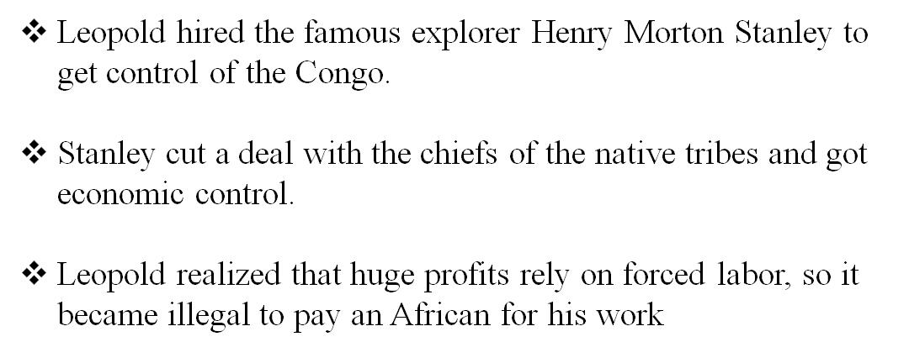

- أستأجر ليوبولد المستكشف الشهير هنري مورتون ستانلي للحصول على السيطرة على الكونغو.
- قطع ستانلي صفقة مع رؤساء القبائل المحلية وحصل على السيطرة الاقتصادية.
- أدرك ليوبولد أن أرباح ضخمة تعتمد على العمل القسري، لذلك أصبح من غير القانوني الدفع لافريقي لعمله

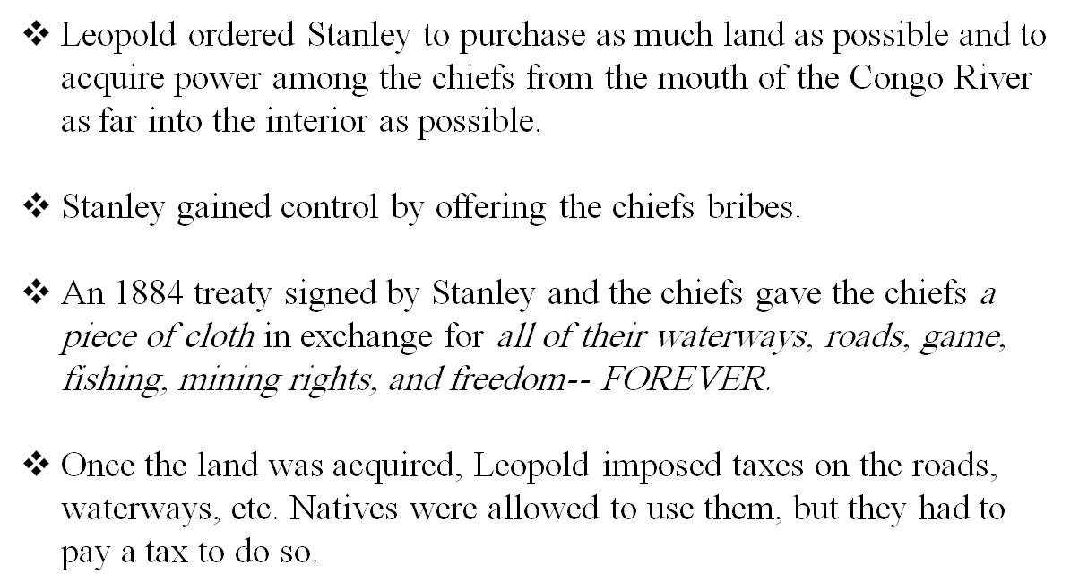

- أمر ليوبولد ستانلي بشراء أكبر قدر ممكن من الاراضي للحصول على السلطة بين القادة من مصب نهر الكونغو بقدر ماكان ممكناً الى الداخل.
- اكتسب ستانلي السيطرة من خلال تقديم الرشاوى للرؤساء.
- معاهدة 1884 وقعها ستانلي ورؤساء وقادة قطعة من القماش في مقابل كل المجاري المائية، والطرق، الطرائد، وصيد الأسماك، وحقوق التعدين، والحرية للأبد.
- ذات مرة تم الحصول على الأراضي، وفرض ليوبولد الضرائب على الطرق والمجاري المائية، الخ سمح للمواطنين الأصليين لاستخدامها، ولكن كان عليهم أن يدفعوا ضريبة للقيام بذلك.
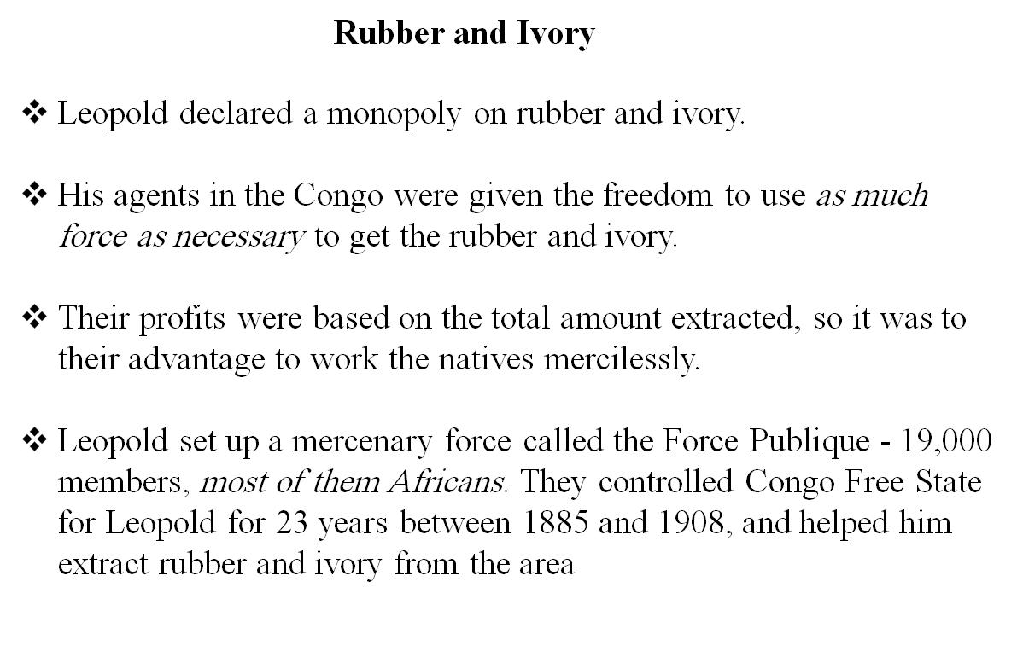المطاط والعاج
- أعلن ليوبولد احتكاره على المطاط والعاج.
- أعطوه وكلاءه في الكونغو حرية استخدام القوة بالقدر اللازم للحصول على المطاط والعاج.
- استندت أرباحهم على المبلغ الإجمالي المستخرج، لذلك كان لصالحهم لعمل المواطنين بلا رحمة.
- عين ليوبولد قوة المرتزقة تسمى ببلكي - 19،000 عضوا، معظمهم من الأفارقة. كانوا يسيطرون علي دولة الكونغو الحرة لليوبولد لمدة 23 عاما بين 1885 و 1908، وساعده استخراج المطاط والعاج من المنطقة
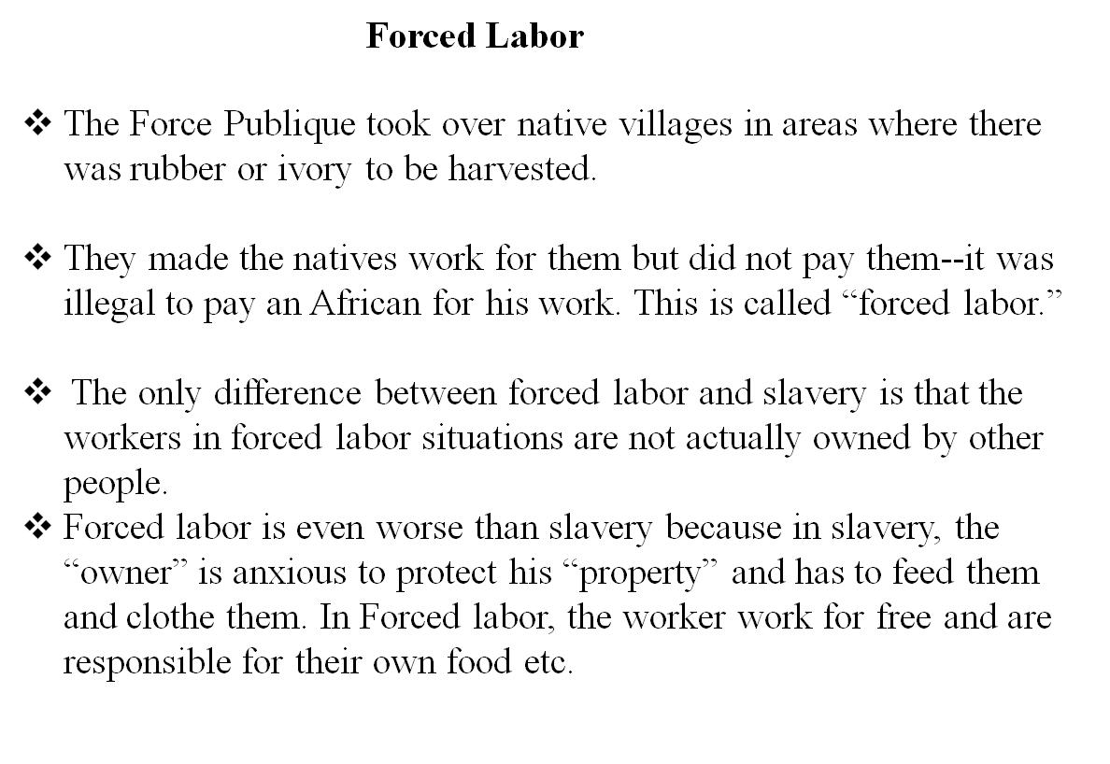

العمل القسري او القهري
- تولت ببلكي القسريه على القرى الأصلية في المناطق حيث كان هناك المطاط أو العاج حتي يتم حصادها.
جعلوا المواطنين يعملون لصالحهم و لم يدفعوا لهم - كان غير قانونيا الدفع للافريقي جراء عمله. وهذا ما يسمى "العمل القسري".
والفرق الوحيد بين العمل القهري والعبودية هو أن العمال في حالات العمل القسري لايملكونهم أشخاص آخرين.
العمل القسري هو أسوأ من العبودية لأنه في العبودية، "المالك" حريص على حماية ل "الملكية" له وعليه إطعامهم وكسوتهم. في العمل القسري، العامل يعمل مجانا ويكون مسؤولاً عن طعامه

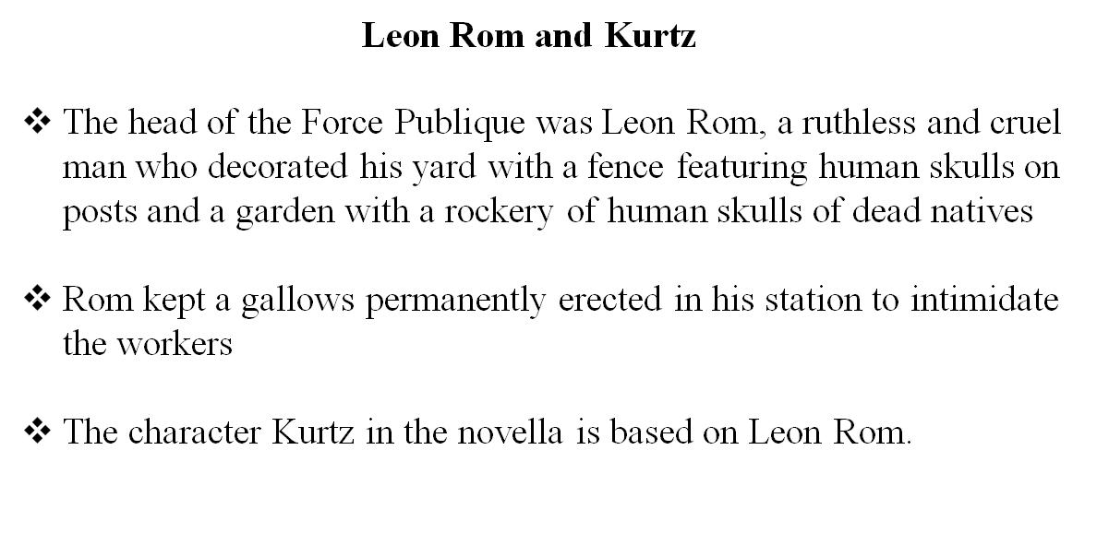
ليون روم وكورتز
- كان رئيس قوة الببلكي هو ليون روم، وهو رجل لا يرحم وقاسي هو الذي زين فناء منزله بسياج يضم جماجم بشرية على صناديق البريد والحديقة من مواطنين موتى
- أبقى روم مشنقة نصبت بشكل دائم في محطته لتخويف العمال
- تستند شخصية كورتز في الرواية على ليون روم.

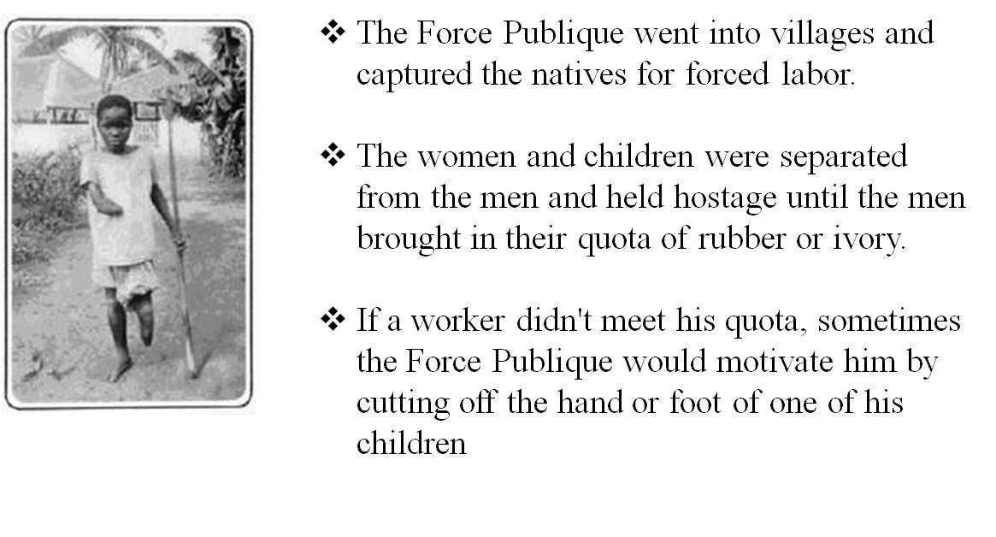

- ذهبت قوة ببلكي الى القرى واستولت على المواطنين للقيام بأعمال قسريه.
- تم فصل النساء والأطفال عن الرجال والرهائن حتى يجلب الرجال حصتهممن المطاط أو العاج.
- إذا لم يلبي العامل حصته، أحيانا قوة ببلكي تدفعه وتحفزه بقطع يد أو قدم واحد من أولاده
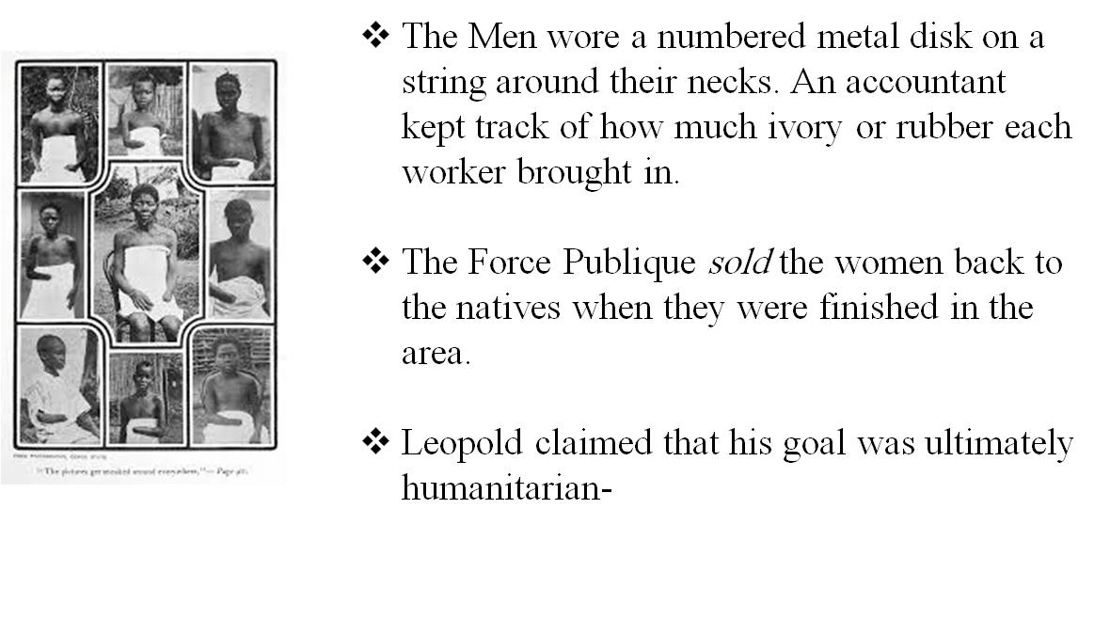
- ارتدى الرجال اقراص معدنية مرقمة على سلسلة حول أعناقهم. أبقى محاسب مسارا لتقفي اثر كل عامل كم من العاج أو المطاط قد جلب.
- قوة ببلكي باعت النساء إلى المواطنين عندما تم الانتهاء في المنطقة.
- وادعى ليوبولد أن هدفه كان في نهاية المطاف الإنسانية
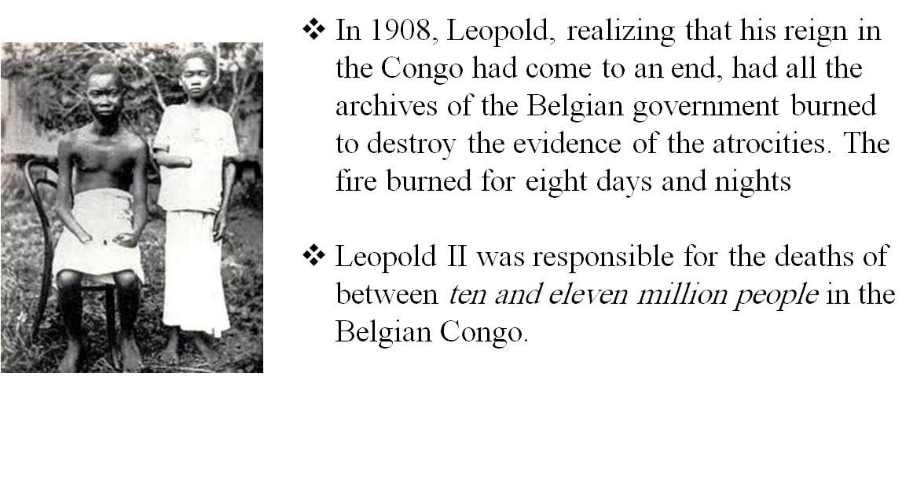
- في عام 1908، ليوبولد، يدرك أن حكمه في الكونغو قد حانت نهايته، وكان جميع محفوظات الحكومة البلجيكية حرقت لتدمير أدلة الفظائع. النار تحرق لمدة ثمانية أيام وليال
- كان ليوبولد الثاني مسؤول عن مقتل ما بين عشرة وأحد عشر مليون شخص في الكونغو البلجيكية.
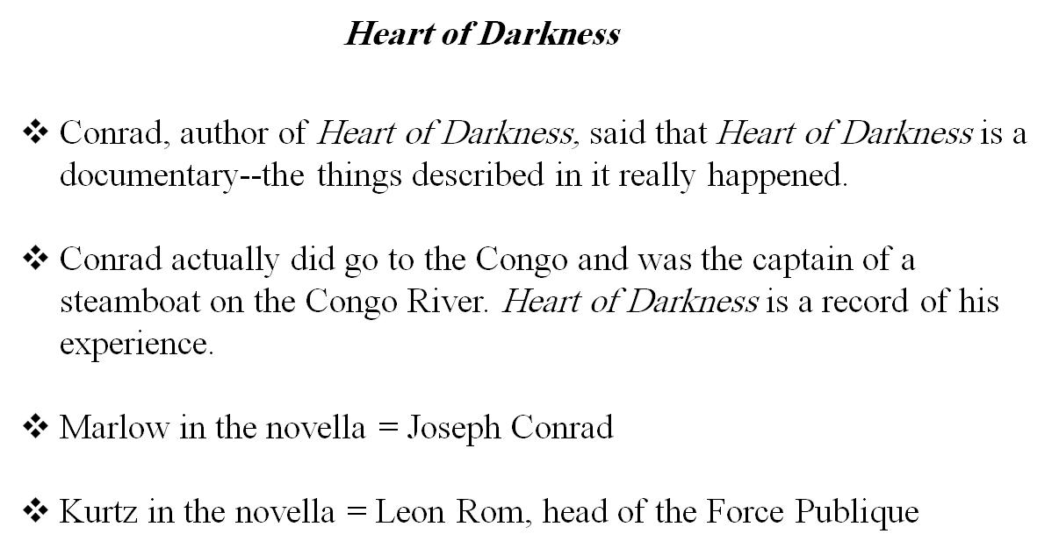

قلب الظلام
- قال كونراد، مؤلف قلب الظلام، أن قلب الظلام هو فيلم وثائقي - الأشياء وُصفت كما حدثت حقا.
- كونراد فعلا ذهب الى الكونغو وكان قبطان الباخرة على نهر الكونغو. قلب الظلام هو سجل لتجربته.
- مارلو في الرواية= جوزيف كونراد
- كورتز في رواية =ليون روم، رئيس قوة ببلكي
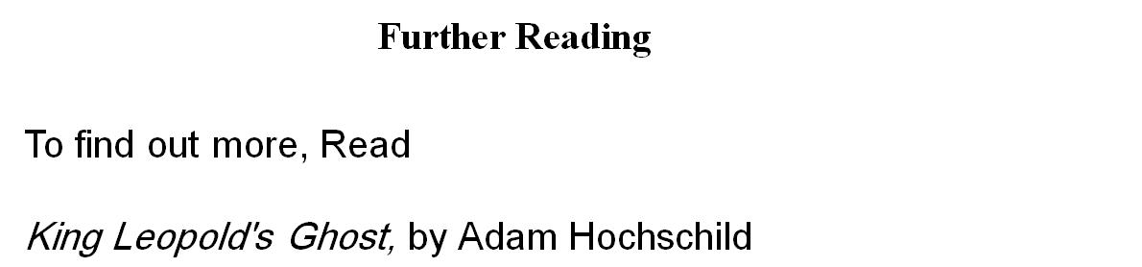
لمزيد من القراءة
لمعرفة المزيد، أقرا
شبح الملك ليوبولد، وآدم هوشتشايلد

